ТИПОВАЯ ТЕХНОЛОГИЧЕСКАЯ КАРТА (ТТК)
БЕТОНИРОВАНИЕ ГОРИЗОНТАЛЬНО-ОРИЕНТИРОВАННЫХ КОНСТРУКЦИЙ

1. ОБЛАСТЬ ПРИМЕНЕНИЯ
Типовая технологическая карта разработана на бетонирование горизонтально-ориентированных конструкций.
1.1 Карта предназначена для организации труда рабочих при бетонировании монолитных горизонтально-ориенированных конструкций зданий и сооружений таких как:
- перекрытий (безбалочных и ребристых);
- днищ подвалов, eмкостных сооружений и фундаментных плит;
- монолитных поясов, балок и прогонов с подачей бетона в поворотных бункерах.
1.2. Нормативный расход бетона на 100 м конечной продукции (по ОПНРМ сб. II) 101,5 м бетона (марка по проекту).

2. ОРГАНИЗАЦИЯ И ТЕХНОЛОГИЯ ВЫПОЛНЕНИЯ РАБОТ
2.1. Условия и подготовка процесса
Техническая готовность работ, предшествующих бетонированию монолитных горизонтально ориентированных конструкций.
До начала бетонирования должны быть выполнены следующие работы:
- устроены временные дороги и подъезды строительной техники к зоне бетонирования;
- обеспечено временное электроснабжение, водоснабжение и освещение;
- доставлены и подготовлены механизмы, инвентарь и приспособления.
При работе с земли:
- подготовлена горизонтальная поверхность, на которой производится бетонирование;
- установлена и принята мастером опалубка;
- установлены арматура и закладные детали в соответствии с рабочими чертежами с оформлением акта на скрытые работы;
При работе на высоте:
- установлены и приняты мастером поддерживающие леса, опалубка, при необходимости - средства подмащивания, с оформлением акта приeмки работ;
- установлены арматура и закладные изделия в соответствии с рабочими чертежами с оформлением акта на скрытые работы;
- подготовлена горизонтальная поверхность под бетонирование.
2.2. Исполнители
Для выполнения бетонных работ принят состав бетонщиков в количестве 3(х) человек:
- бетонщик IV разряда (Б1),
- бетонщики II разряда (Б2, Б3).
Примечание - бетонщики, работающие с краном, должны иметь удостоверение стропальщика.
2.3. Оснастка (элементы подмащивания)
Так как бетонирование горизонтально ориентированных конструкций производится после выполнения армирования и монтажа опалубки, средства подмащивания для рабочих, принимающих и укладывающих бетон используются по решениям, принятым для предыдущих этапов работ.
Технология армирования и опалубливания принимается по отдельным технологическим картам.
Средствами подмащивания могут быть:
- переставные щиты, уложенные по арматуре горизонтальных конструкций;
- переставные подмости (типаППУ-4).
Выполнение бетонных работ с преставных лестниц запрещается.
2.4. Схема подачи груза к рабочему месту
А. На перекрытие.
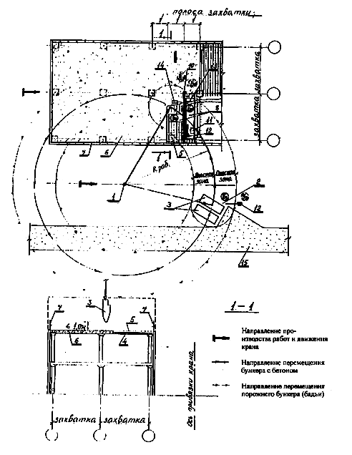
Рис.1. Схема подачи груза к рабочему месту на перекрытие:
1. Кран
2. Место для приeма бетона
3. Бункер для подачи бетона
4. Опалубка
5. Установленная арматура
6. Уложенный бетон
7. Ограждение
8. Ходовые мостки, уложенные по арматуре
9. Переставные подмости с лестницей для подъeма
10. Маячная рейка
11. Ящик с инструментом
12. Лопата
13. Вибратор глубинный
14. Вибратор поверхностный
15. Временная дорога
Б. При бетонировании балок, ригелей и т.п.
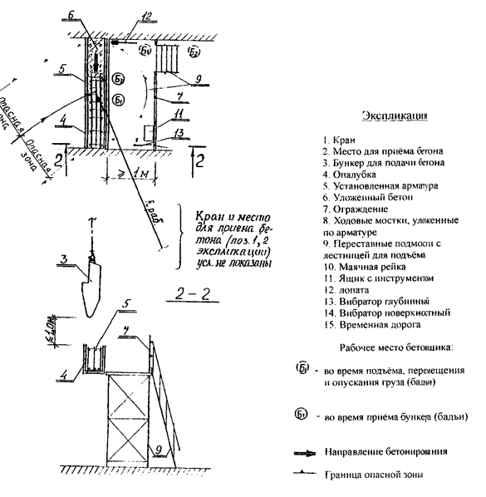

Рис.2. Схема подачи груза к рабочему месту при бетонировании балок, ригелей и т.п.

2.5. Организация рабочего места и описание операций
Бетонщик Б3 следит за выгрузкой бетонной смеси из кузова автосамосвала в поворотный бункер, находясь на приeмной площадке. Он же, по окончании выгрузки, стоя на стенках бункера, лопатой с удлинeнной ручкой очищает кузов автосамосвала от остатков бетона и подбирает рассыпавшуюся бетонную смесь после отъезда машины.
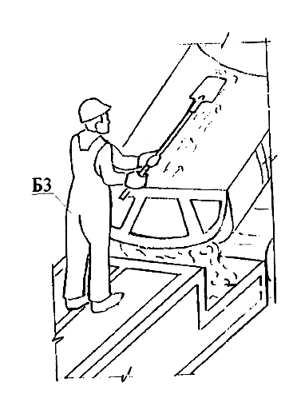

Рис.3. Выгрузка бетонной смеси из кузова автосамосвала
Бетонщик Б3 стропит поворотный бункер за подъeмные петли. Убедившись в надeжности строповки, он отходит в безопасную зону. По команде бетонщика Б3 машинист крана подаeт бункер к месту бетонирования.
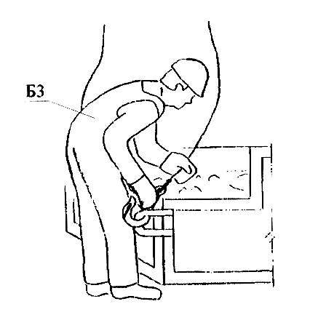

Рис.4. Строповка поворотного бункера за подъемные петли
Бетонщики Б1 и Б2, стоя на деревянном настиле подмостей, принимают раздаточный поворотный бункер с бетонной смесью, приостановив его спуск на высоте 1 м, и подводит его к месту выгрузки. Б2 придерживает бункер обеими руками, а Б1 открывает затвор и выгружает бетонную смесь. При необходимости Б1 включает вибратор установленный на бункере.
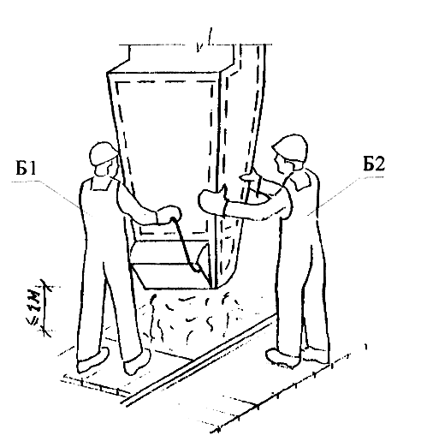

Рис.5. Прием раздаточного поворотного бункера с бетонной смесью
Убедившись в полной разгрузке бункера, бетонщик Б1 движением рукоятки вверх закрывает секторный затвор, накидывает держатель рукоятки и подаeт сигнал машинисту крана подать бункер под загрузку.
Бетонщики Б1 и Б2 уплотняют уложенные слои бетонной смеси глубинными или поверхностными вибраторами (в зависимости от толщины и ширины бетонированной конструкции).
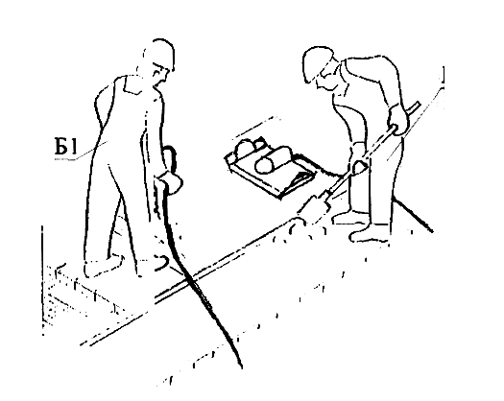

Рис.6. Уплотнение уложенных слоев бетонной смеси глубинными или поверхностными вибраторами
Одновременно эти же бетонщики лопатами очищают просыпавшийся бетон с деревянного настила подмостей и опалубки, сбрасывая его в опалубку бетонированной конструкции.
Бетонщик Б3 принимает поданный машинистом крана порожний раздаточный бункер, устанавливает его на площадку приeма бетона и расстроповывает.
После укладки верхнего слоя бетонной смеси бетонщик Б2 производит заглаживание открытой поверхности бетона.
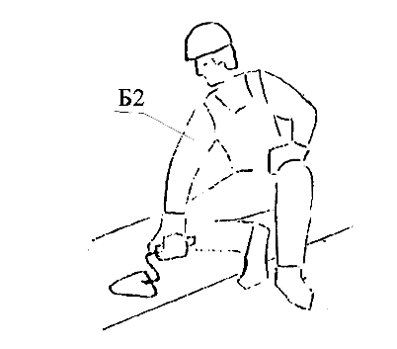

Рис.7. Заглаживание открытой поверхности бетона
Для устройства бетонных подготовок под полы применяют бетонную смесь с осадкой конуса 0...2 см. Площадь, на которой предусмотрено устраивать подготовку, разбивают на карты-полосы шириной 3...4 м, устанавливая по их краям маячные доски. Полосы-карты бетонируют через одну (рис.8, а). В промежуточные полосы бетонную смесь укладывают после затвердения бетона в смежных полосах. Перед бетонированием промежуточных полос снимают маячные доски; по этим граням образуются рабочие швы. Бетонную смесь выгружают на место бетонирования непосредственно из автобетоновоза (или подают бетононасосами). Лопатами ее грубо разравнивают, а затем с помощью вибробруса (виброрейки) уплотняют (рис.8, б). При этом вибробрус на одной позиции держат до тех пор, пока он не опустится обоими концами на маячные доски.
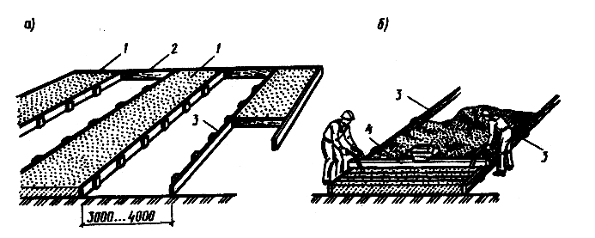

Рис.8. Укладка бетонной смеси в подготовке под полы:
а - разбивка на карты-полосы; б - схема укладки;
1 - карта-полоса; 2 - поперечная доска; 3 - направляющая доска ("маяк"); 4 - виброрейка

Если по бетонной подготовке предполагаются бетонные, цементные или асфальтовые полы, то поверхность подготовки после проходки вибробруса оставляют шероховатой для лучшего сцепления с верхними слоями.
Чистый пол бетонируют по маячным доскам с уплотнением бетонной смеси виброрейкой. Свежеуложенный бетон через 20...30 мин тщательно заглаживают с помощью ручного инструмента или специальной затирочной машины. К этому моменту на поверхности пола появляется тонкая пленка воды и цементного молока. Такая пленка при заглаживании удаляется. Через 30... 40 мин после заглаживания поверхность бетона обрабатывают металлическим полутерком до обнажения зерен гравия (щебня). Такая обработка позволяет получить качественные бетонные полы, обладающие высокой истираемостью и прочностью.
Для придания бетонному полу повышенной плотности и высоких гигиенических качеств его поверхность железнят. При этом в поверхность свежеуложенного влажного бетона тщательно втирают сухой цемент до появления матового блеска. Эту операцию выполняют с помощью стальных полутерков, кельм или затирочных машин.
При укладке бетонной смеси в массивные густоармированные плиты большой площади (фундаментные плиты, днища резервуаров и отстойников и др.) основным технологическим требованием является непрерывность укладки на всю высоту плиты (0,15... 1,5 м).
Для осуществления процесса укладки плиты разбивают на карты. Если толщина плит меньше 0,5 м, то разбивку на карты и укладку бетона ведут так же, как и бетонных подготовок. При большей толщине плиты разбивают на параллельные карты шириной 5... 10 м, оставляя между ними разделительные полосы шириной 1... 1,5 м (рис.9, а). Для обеспечения непрерывной укладки смеси на всю высоту плиту разбивают на блоки без разрезки арматуры, с ограждением блоков металлическими сетками.
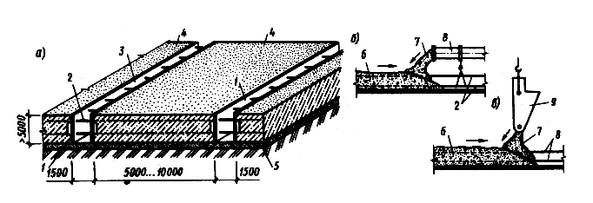

Рис.9. Укладка бетонной смеси в большеразмерные плиты:
а - разбивка на карты бетонирования;
б - правила укладки бетонной смеси с применением бетоноводов;
в - то же, бадьей;
1 - опалубка разделительной полосы; 2 - арматура; 3 - разделительная полоса; 4 - карта бетонирования; 5 - подстилающий слой; 6 - уложенный бетон; 7 - подаваемая бетонная смесь; 8 - бетоновод; 9 - бадья
Карты бетонируют подряд, т.е.одну за другой. В разделительные полосы смесь укладывают враспор с затвердевшим бетоном карт после снятия опалубки на их границах. Бетонную смесь подвижностью 2...6 см подают на карты бетононасосами, с помощью бетоноукладчиков, эстакад, а также кранами в бадьях. Подавать ее следует в направлении к ранее уложенному бетону, как бы прижимая новые порции к уложенным (рис.9, б).
В плиты даже большой толщины бетонную смесь укладывают в один слой. При этом несколько затрудняется виброуплотнение, поскольку внутренние вибраторы требуется погружать в смесь на глубину, в 1,5... 2 раза превышающую длину рабочей части.
Выравнивают бетон плит по маякам, поверхность заглаживают гладилками, кельмами или полутерками. В местах примыкания стен, опирания колонн и столбов бетон оставляют шероховатым с устройством в отдельных случаях рифления и насечки.

3. ТРЕБОВАНИЯ К КАЧЕСТВУ ВЫПОЛНЕНИЯ РАБОТ
Контроль качества и приeмка конструкций
3.1. На объекте ежесменно должен вестись журнал бетонных работ.
3.2. При приeмке забетонированных конструкций, согласно требованиям действующих государственных стандартов, определять:
- качество бетона в отношении прочности, а в необходимых случаях морозостойкости, водонепроницаемости и других показателей, указанных в проекте;
- качество поверхностей;
- наличие и соответствие проекту отверстий, проeмов и каналов;
- наличие и правильность выполнения деформационных швов;
- допустимость отклонений конструкций по таблице 11 СНиП 3.03.01-87*, в частности:
 | Параметр | Предельные отклонения
 | 1. Отклонение линий плоскостей пересечения от вертикали или проектного наклона на всю высоту конструкций для:
 | фундаментов | 20 мм
 | стен и колонн, поддерживающих монолитные покрытия и перекрытия | 15 мм
 | стен и колонн, поддерживающих сборные балочные конструкции | 10 мм
 | стен зданий и сооружений, возводимых в скользящей опалубке, при отсутствии промежуточных перекрытий | 1/500 высоты сооружения, но не более 100 мм
 | стен зданий и сооружений, возводимых в скользящей опалубке, при наличии промежуточных перекрытий | 1/1000 высоты сооружения, но не более 50 мм
 | 2. Отклонение горизонтальных плоскостей на всю длину выверяемого участка | 20 мм
 | 3. Местные неровности поверхности бетона при проверке двухметровой рейкой, кроме опорных поверхностей | 5 мм
 | 4. Длина или пролет элементов | ±20 мм
 | 5. Размер поперечного сечения элементов | +6 мм;  3 мм
 | 6. Отметки поверхностей и закладных изделий, служащих опорами для стальных или сборных железобетонных колонн и других сборных элементов | 5 мм
 | 7. Уклон опорных поверхностей фундаментов при опирании стальных колонн без подливки | 0,0007
 | 8. Расположение анкерных болтов:
 | внутри контура опоры | 5 мм
 | в плане вне | 10 мм
 | по высоте | +20 мм
 | 9. Разница отметок по высоте на стыке двух смежных поверхностей | 3 мм
Должны быть представлены документы (накладные, сертификаты, акты на скрытые работы и др.), подтверждающие качество примененных материалов, изделий и полуфабрикатов.
3.3. Приeмку законченных бетонных и железобетонных конструкций или частей сооружений следует оформлять актом освидетельствования скрытых работ или актом на приeмку ответственных конструкций.
Контроль качества и приeмка бетона
1. Контроль качества выполнения бетонных работ предусматривает его осуществление на следующих этапах:
- подготовительном;
- бетонирования (приготовления, транспортировки и укладки бетонной смеси);
- выдерживания бетона и распалубливания конструкций;
- приемки бетонных и железобетонных конструкций или частей сооружений.
2. На подготовительном этапе необходимо контролировать:
- качество применяемых материалов для приготовления бетонной смеси и их соответствие требованиям ГОСТ;
- подготовленность бетоносмесительного, транспортного и вспомогательного оборудования к производству бетонных работ;
- правильность подбора состава бетонной смеси и назначение ее подвижности (жесткости) в соответствии с указаниями проекта и условиями производства работ;
- результаты испытаний контрольных образцов бетона при подборе состава бетонной смеси.
3. Состав бетонной смеси должен подбираться строительной лабораторией. Состав, приготовление, транспортирование и укладка бетонной смеси, правила и методы контроля ее качества должны соответствовать ГОСТ 7473-94 и требованиям таблицы 1. Состав бетонной смеси в процессе работ должен корректироваться с учетом изменяющихся характеристик исходных материалов (вяжущих, заполнителей).
Таблица 1
Технические требования | Допускаемые отклонения | Контроль (метод, объем, вид регистрации)
1 | 2 | 3
1. Число фракций крупного заполнителя при крупности зерен, мм:  до 40;  св.40 | Не менее двух  Не менее трех | Измерительный, по ГОСТ 10260-82, журнал работ
2. Наибольшая крупность заполнителей:  для железобетонных конструкций;  для плит;  для тонкостенных конструкций;  при перекачивании бетононасосом;  в том числе зерен наибольшего размера лещадной и игловатой форм | Не более 2/3 наименьшего расстояния между стержнями арматуры  Не более 1/2 толщины плит  Не более 1/3-1/2 толщины изделия  Не более 0,33 внутреннего диаметра трубопровода  Не более 15% по массе | То же
3. При перекачивании по бетоноводам содержание песка крупностью менее, мм  0,14  0,3 | 5-7%  15-20% | Измерительный, по ГОСТ 8736-93
4. Транспортирование бетонной смеси необходимо осуществлять специализированными средствами, предусмотренными ППР.
Принятый способ транспортирования бетонной смеси должен:
- исключить попадание атмосферных осадков и прямое воздействие солнечных лучей;
- исключить расслоение и нарушение однородности;
- не допустить потерю цементного молока или раствора.
5. Максимальная продолжительность транспортирования бетонной смеси должна устанавливаться строительной лабораторией с условием обеспечения сохранности требуемого качества смеси в пути и на месте ее укладки.
6. Перед укладкой бетонной смеси должны быть проверены основания (грунтовые или искусственные), правильность установки опалубки, арматурных конструкций и закладных деталей. Бетонные основания и рабочие швы в бетоне должны быть тщательно очищены от цементной пленки без повреждения бетона, опалубка - от мусора и грязи, арматура - от налета ржавчины. Внутренняя поверхность инвентарной опалубки должна быть покрыта специальной смазкой, не ухудшающей внешний вид и прочностные качества конструкций.
7. В процессе укладки бетонной смеси необходимо контролировать:
- состояние лесов, опалубки, положение арматуры;
- качество укладываемой смеси;
- соблюдение правил выгрузки и распределения бетонной смеси;
- толщину укладываемых слоев;
- режим уплотнения бетонной смеси;
- соблюдение установленного порядка бетонирования и правил устройства рабочих швов;
- своевременность и правильность отбора проб для изготовления контрольных образцов бетона.
Результаты контроля необходимо фиксировать в журнале бетонных работ.
8. Контроль качества укладываемой бетонной смеси должен осуществляться путем проверки ее подвижности (жесткости):
- у места приготовления - не реже двух раз в смену в условиях установившейся погоды и постоянной влажности заполнителей;
- у места укладки - не реже двух раз в смену.
9. Подачу и распределение бетонной смеси необходимо осуществлять в соответствии с ППР (желобами, хоботами, виброхоботами, бадьями, ленточными конвейерами, бетононасосами и др.). При подаче бетонной смеси любым способом необходимо исключить расслоение и утечку цементного молока.
10. Бетонная смесь должна укладываться в конструкции горизонтальными слоями одинаковой толщины, без разрыва, с последовательным направлением укладки в одну сторону во всех слоях. Толщина укладываемого слоя должна быть установлена в зависимости от степени армирования конструкции и применяемых средств уплотнения.
11. При уплотнении бетонной смеси не допускается опирание вибраторов на арматуру и закладные изделия, тяжи и другие элементы крепления опалубки. Глубина погружения глубинного вибратора в бетонную смесь должна обеспечивать углубление его в ранее уложенный слой на 5-10 см. Шаг перестановки глубинных вибраторов не должен превышать полуторного радиуса их действия. Шаг перестановки поверхностных вибраторов должен обеспечивать перекрытие на 100 мм площадкой вибратора границы уже провибрированного участка.
12. Укладка следующего слоя бетонной смеси допускается до начала схватывания бетона предыдущего слоя. Продолжительность перерыва между укладкой смежных слоев бетонной смеси без образования рабочего шва устанавливается строительной лабораторией. Верхний уровень уложенной бетонной смеси должен быть на 50-70 мм ниже верха щитов опалубки.
13. Поверхность рабочих швов, устраиваемых при укладке бетонной смеси с перерывами, должна быть перпендикулярна к оси бетонируемых колонн и балок, к поверхности плит и стен. Возобновление бетонирования допускается производить по достижении бетоном прочности не менее 1,5 МПа.
Рабочие швы по согласованию с проектной организацией допускается устраивать при бетонировании:
- колонн - на отметке верха фундамента, низа прогонов, балок и подкрановых консолей, верха подкрановых балок, низа капителей колонн;
- балок больших размеров, монолитно соединенных с плитами - на 20-30 мм ниже отметки нижней поверхности плиты, а при наличии в плите вутов - на отметке низа вута плиты;
- плоских плит - в любом месте, параллельном меньшей стороне плиты;
- ребристых перекрытий - в направлении, параллельном второстепенным балкам;
- отдельных балок - в пределах средней трети пролета балок, в направлении, параллельном главным балкам (прогонам) в пределах двух средних четвертей пролета прогонов и плит;
- массивов, арок, сводов, резервуаров, бункеров, гидротехнических сооружений, мостов и других сложных инженерных сооружений и конструкций - в местах, указанных в проектах.
14. При укладке и уплотнении бетонной смеси необходимо соблюдать требования таблицы 2.
Таблица 2
Технические требования | Допускаемые отклонения | Контроль (метод, объем, вид регистрации)
1 | 2 | 3
1. Прочность поверхностей бетонных оснований при очистке от цементной пленки, МПа, не менее:  водной и воздушной струей;  механический металлической щеткой;  гидропескоструйной или механической фрезой | 0,3  1.5  5,0 | Измерительный, по ГОСТ 10180-90, ГОСТ 18105-86, ГОСТ 22690-90, журнал работ
2. Высота свободного сбрасывания |  | Измерительный, 2
бетонной смеси в опалубку конструкций, м, не более:  перекрытий;  стен;  неармированных конструкций;  слабоармированных подземных  конструкций в сухих и связных  грунтах;  густоармированных | 1,0  4,5  6,0  4,5  3,0 | раза в смену. журнал работ
3. Толщина укладываемых слоев бетонной смеси:  при уплотнении смеси тяжелыми  подвесными вертикально расположенными вибраторами;  при уплотнении смеси подвесными вибраторами, расположенными под углом (до 30%) к вертикали; | На 5-10 см меньше длины рабочей части вибратора  Не более вертикальной проекции длины рабочей части вибратора | Измерительный, 2 раза в смену, журнал работ
при уплотнении смеси ручными  глубинными вибраторами;  при уплотнении смеси поверхностными вибраторами в конструкциях:  неармированных;  с одиночной арматурой;  с двойной арматурой | Не более 1,25 длины рабочей части вибратора  40  25  12
15. Состав мероприятий на этапе выдерживания бетона, уход за ним и последовательность распалубливания конструкций устанавливается ППР с соблюдением следующих требований:
- поддержания температурно-влажностного режима, обеспечивающего нарастание прочности бетона заданными темпами;
- предотвращения значительных температурно-усадочных деформаций и образования трещин;
- предохранения твердеющего бетона от ударов и других механических воздействий;
- предохранения в начальный период твердения бетона от попадания атмосферных осадков или потери влаги.
16. Движение людей по забетонированным конструкциям и установка на них опалубки вышележащих конструкций допускается после достижения бетоном прочности не менее 1,5 МПа.
17. Распалубливание забетонированных конструкций допускается при достижении бетоном прочности.
18. Обнаруженные после распалубливания дефектные участки поверхности (гравелистые поверхности, раковины) необходимо расчистить, промыть водой под напором и затереть (заделать) цементным раствором состава 1:2-1:3.
19. Контроль качества бетона предусматривает проверку соответствия фактической прочности бетона в конструкции проектной и заданной в сроки промежуточного контроля, а также морозостойкости и водонепроницаемости требованиям проекта.
20. При проверке прочности бетона обязательными являются испытания контрольных образцов бетона на сжатие.
Контрольные образцы должны изготовляться из проб бетонной смеси, отбираемых на месте ее приготовления и непосредственно на месте бетонирования конструкций (для испытания на прочность). На месте бетонирования должно отбираться не менее двух проб в сутки при непрерывном бетонировании для каждого состава бетона и для каждой группы бетонируемых конструкций. Из каждой пробы должны изготовляться по одной серии контрольных образцов (не менее трех образцов).
Испытание бетона на водонепроницаемость, морозостойкость следует производить по пробам бетонной смеси, отобранным на месте приготовления, а в дальнейшем - не реже одного раза в 3 месяца и при изменении состава бетона или характеристик используемых материалов.
21. Результаты контроля качества бетона должны отражаться в журнале и актах приемки работ.

4. МАТЕРИАЛЬНО-ТЕХНИЧЕСКИЕ РЕСУРСЫ
Ведомость основных машин, механизмов, приспособлений и оснастки (Табл.3)
Таблица 3

N п.п. | Наименование | Марка и параметры | Ед. изм | Количество | Примечание
1 | Бункер поворотный | БП-0,5 | шт. | 3 | ГОСТ 21807-76*
 | Бункер поворотный | БП-1,0 | шт. | 3 | ГОСТ 21807-76*
2 | Строп 4 ветвевой | 4ск1-8,0/5000  4ск-8,0/5000 | шт. | 2 | ГОСТ 25573-82  РД 10-33-93
3 | Строп универсальный | УСК 1-3,2/6000 | шт. | 2 | РД 10-33-93
 | Строп 2(х) петлевой | СКП1-3,2/6000 | шт. | 1 | ГОСТ 25573-82
4 | Вибратор для уплотнения бетонной смеси | ИВ-66 Дн=38 (глубинный) | шт. | 2 | Каталог ЦНИИОМПТ
 | Вибратор для уплотнения бетонной смеси | ИВ-47А Дн=76 (глубинный) | шт. | 2 | Каталог ЦНИИОМТП
 | Вибратор для уплотнения бетонной смеси | ИВ-92 (поверхностный) | шт. | 2 | Каталог ЦНИИОМТП
 | Вибратор для уплотнения бетонной смеси | СО-131А (виброрейка) | шт. | 1 | Каталог ЦНИИОМТП
5 | Машинка для заглаживания бетонных поверхностей | СО-135 | шт. | 1 | Каталог ЦНИИОМТП
6 | Лоток приeмный | V2,0 м | шт. | 1 | ГОСТ 21807-76*
7 | Маячная рейка |  | шт. | 2 | инв.
8 | Рейка 2(х) м. с уровнем |  | шт. | 1 | ЦНИИОМТП р.ч. 3295.10.000
9 | Правило универсальное |  | шт. | 2 | Каталог ЦНИИОМТП
10 | Гладилка стальная строительная |  | шт. | 2 | ГОСТ 10403-80
11 | Лопата стальная строительная | ЛП/ЛР | шт. | 2/2 | ГОСТ 3620-76
12 | Щетка механическая |  | шт. | 1 | инв.
13 | Каска строительная |  | шт. | 3 | ГОСТ 12.4.087-84
14 | Пояс предохранительный |  | шт. | 2 | ГОСТ Р 50849-96
15 | Канат страховочный |  | шт. | 1 | ГОСТ 12.3.107-83

5. УКАЗАНИЯ ПО ТЕХНИКЕ БЕЗОПАСНОСТИ
1. Бетонирование конструкций зданий и сооружений производить с соблюдением требований СНиП 12-03-2001 "безопасность труда в строительстве", СНиП 12-04-2002 "строительное производство" ч.2, должностных инструкций и ППРк.
2. Ежедневно перед началом укладке бетона в опалубку необходимо проверять состояние тары, опалубки и средств подмащивания. Обнаруженные неисправности следует незамедлительно устранять.
3. Перед началом укладки бетонной смеси виброхоботом необходимо проверять исправность и надeжность закрепления всех звеньев виброхобота между собой и к страховочному канату.
4. Поворотные бункера (бадьи) для бетонной смеси должны удовлетворять ГОСТ 21807-76.
5. Перемещение загруженного или порожнего бункера разрешается только при закрытом затворе.
6. При укладке бетона из бадей или бункера расстояние между нижней кромкой бадьи или бункера и ранее уложенным бетоном или поверхностью, на которую укладывают бетон, должно быть не более 1 м, если иные расстояния не предусмотрены проектом производства работ.
7. Открывание бункера выполняет бетонщик после остановки стрелы крана и находясь не под бункером и стрелой крана. Разгрузка тары на весу должна производится равномерно в течение не менее 5 секунд.
8. Мгновенная разгрузка тары на весу запрещается.
9. Рабочие, укладывающие бетонную смесь на поверхности, имеющие уклон более 20, должны пользоваться предохранительными поясами.
10. При уплотнении бетонной смеси электровибраторами перемещать вибратор за токоведущие шланги не допускается, а при перерывах в работе и при переходе с одного места на другое электровибраторы необходимо выключать.
11. Особые условия обеспечения безопасного производства работ при паро -, электропрогреве, использование химических добавок и др. должны решаться в составе ППР.
12. Запрещается переход бетонщиков по незакреплeнным в проектное положение конструкциями средствам подмащивания, не имеющим ограждения или страховочного каната.
13. В каждой смене должен быть обеспечен постоянный технический надзор со стороны прорабов, мастеров, бригадиров и других лиц, ответственных за безопасное ведение работ. Следящих за исправным состоянием лестниц, подмостей и ограждений, а так же за чистотой и достаточной освещенностью рабочих мест и проходов к ним, наличием и применением предохранительных поясов и защитных касок.
Материал подготовил Демьянов А.А.

